Die „Polit-Putze“ / Beobachtungsauftrag: Lückentext
Leichtes Niveau
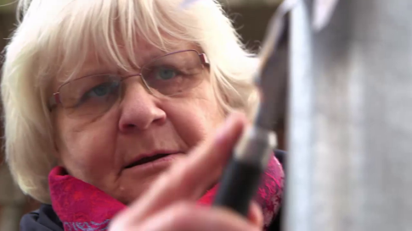

Schreibe das richtige Wort in die Lücken.

Irmela Mensah-Schramm hat es sich seit über 30 Jahren zur Aufgabe gemacht, ______________________________ mit fremdenfeindlichen Aussagen zu übermalen oder zu entfernen.
Ihre Hilfsmittel dabei sind beispielsweise Schaber, Nagellackentferner oder ______________________________. Frau Mensah-Schramm dokumentiert ihr Handeln und sammelt die abgekratzten Aufkleber und ______________________________ von den übermalten Graffiti.

Obwohl die Aktivistin Gutes im Sinn hat, wurde sie bereits von einem Bürger ______________________________. Daraufhin hat das Gericht sie ______________________________, denn die Aktivistin hat mit ihrem Handeln rein rechtlich eine ______________________________ begangen.
© SWR
Die Sofa-Richter haben aber Verständnis für Irmela Mensah-Schramm. Sie entscheiden in einer demokratischen Abstimmung mehrheitlich: Frau Mensah-Schramm soll weiterhin sprayen dürfen.

Sachbeschädigung angezeigt Graffiti

verwarnt Fotos Spraydose

